7814, Введение в литературоведение
з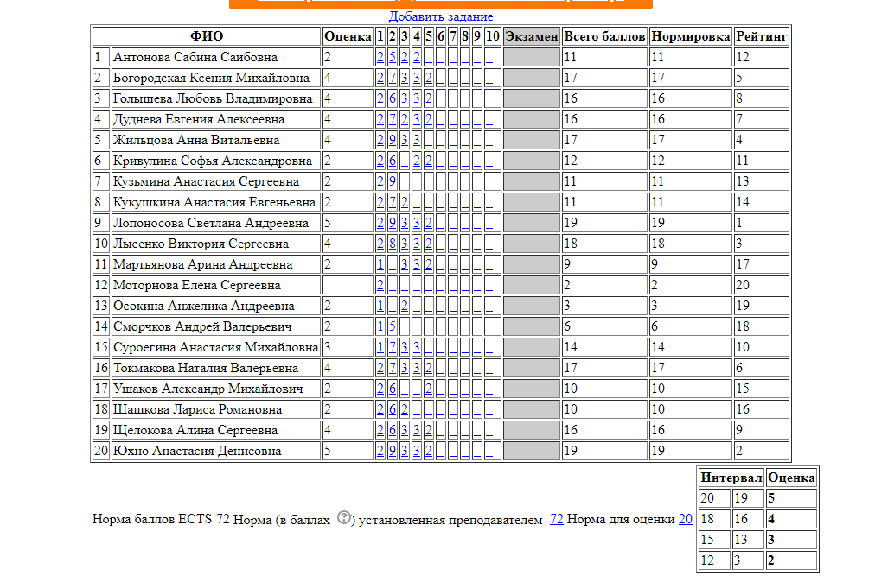
1 – работа на лекциях 4 – практическое занятие №1
2 – проверочная работа №1 5 – конспекты к практическому занятию №2
3 – практическое занятие №1

